邯郸职业技术学院
南大门广场雕塑采购招标文件

邯郸职业技术学院
2018-09-23
第一部分 采购公告
一、采购项目内容：学院南大门广场雕塑3座
二、采购方名称：邯郸职业技术学院
三、联系人：赵老师。电话：0310-3166572，13931051868。
四、地址：邯郸市渚河路141号邯郸职业技术学院
五、供应商资质要求：
投标方必须符合《政府采购法》第二十二条规定的基本条件，具备承担和实施本项目的相应营业范围和能力。投标时需提交投标方资质的原件。
六、采购文件获取方式：到邯郸职业技术学院行政办公楼105室领取或从邯郸职业技术学院校园网上获取。投标报名截止时间：2018 年9月29日下午6点。（接受电话报名）
七、供应商投标文件递交时间：纸质竞标文件必须在开标前30分钟内送达开标地点，逾期送达的竞标文件不予接收。本次招标不接受邮寄的竞标文件 。
八、开标时间、地点：
开标时间：2018年9月30日上午10点；
开标地点：邯郸职业技术学院办公楼1楼会议会。
重要提醒：如果因特殊原因导致开标时间、地点发生变化，招标方将电话通知投标方。请投标方保持电话畅通，因登记号码有误或电话关机、无信号等原因导致通知不到投标方的，后果自负。
第二部分 采购项目要求
一、项目名称
1、项目名称：邯郸职业技术学院南大门广场喷泉中央雕塑1座；
2、项目名称：邯郸职业技术学院南大门广场设备间东侧地面通风口雕塑1座；
3、项目名称：邯郸职业技术学院南大门广场设备间西侧地面通风口雕塑1座。
二、采购限价及相关要求：
1、本项目采购限价总金额为人民币贰拾万元（¥20万元）（超过采购预算作无效竞标处理）。
2、投标总价包含制作、运输、安装、税金等除上一条中所说的版权费之外的所有费用。
3、竞标人需提供雕塑材料样品，尺寸为：20*20CM左右。
4、项目2和3所列的雕塑“日晷”和“司南”底座一致，正面只刻“日晷”或“司南”字样，背面刻上红色介绍性文字。
5、日晷雕塑和司南雕塑要求表面线条流畅、光滑、石材无明显色差和裂缝；建筑空间雕塑上面部分表面做喷砂处理，下面部分除斗拱和圆珠为光面，其余为麻面效果。
6、以上三座雕塑在制作时，每座雕塑的组成单元最多不得超过3部分。
三、项目技术参数和要求
1. 项目清单
序号 | 名称 | 单位 | 材质 | 项目描述
1 | 建筑空间雕塑 | 座 | 高档柏坡黄 | 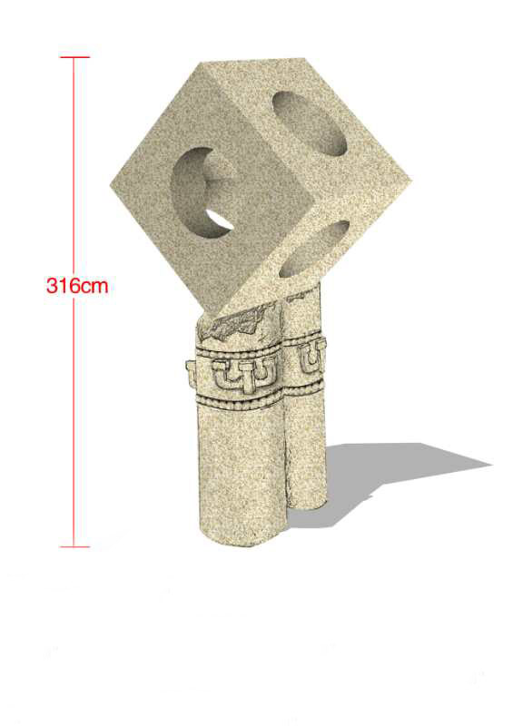
2 | 司南雕塑 | 座 | 芝麻白 | 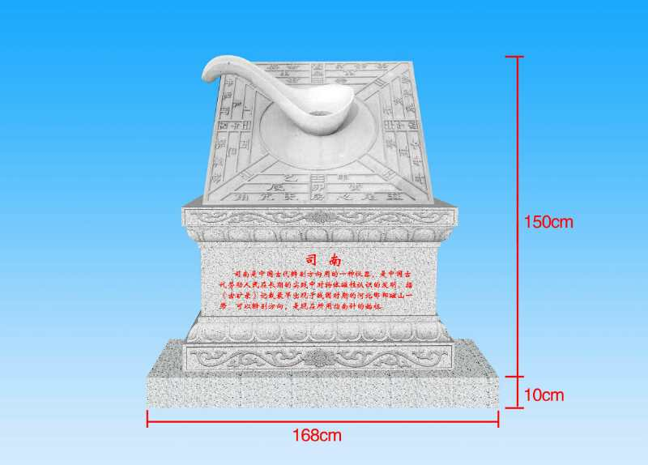
3 | 日晷雕塑 | 座 | 芝麻白 | 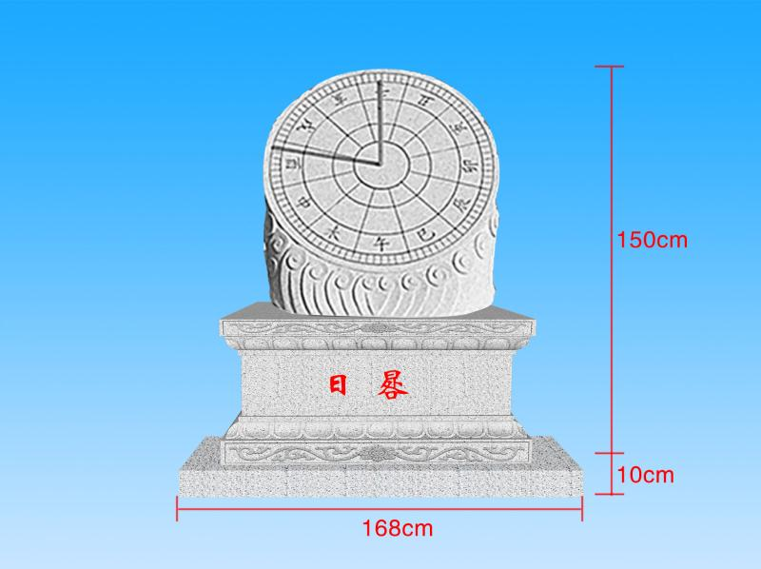
注：（1）2号和3号雕塑底座宽度均为116cm。
三、售后服务
1.产品质保期为验收合格后12个月；质保期内维修保养的所有材料及配件一律免费提供（人为因素损坏按成本计算），质保期内在接到用户电话后24小时内上门保修服务；
2.产品制造厂家或投标人须提供售后服务电话和维修人员名单；
3.承诺投标产品的保修时间、保修期内的保修内容与范围、维修响应时间等；
4.其他有利于用户的服务承诺。
四、交货时间、地点及验收标准：
1. 交货时间：2018年10月25日前；
2. 交货地点：邯郸职业技术学院；
3. 验收标准：符合招标文件要求的相关标准；
4. 验收方式：按照招标文件以及合同约定条款要求进行验收。
五、付款方式：
付款方式：按合同约定条款付款。
第三部分 投标方（乙方）须知
1. 投标人应将公开投标文件及加盖单位公章的投标报价书装袋密封后加盖启封印章，在公开招标公告规定的开标截止时间（即开标前30分钟内）之前直接来人送达，逾期视为无效。
2. 递交投标文件时，需交投标保证金2000元（现金）。开标后未中标者，投标保证金当场退还，中标者公示期满、投标保证金转为履约保证金。
3．投标文件的份数、签署和封装。
投标文件份数为正本一份，副本四份，须各自装订成册。每套投标文件须清楚地标明“正本”或“副本”。当正本与副本内容不一致时，以正本为准。
投标文件的正本和所有的副本均需打印，由法人或授权代表签字。投标文件的正本和所有的副本一并装入密封袋，并在密封袋骑缝处加盖与投标供应商一致的有效印章，否则视为废标。
一经投标，无论投标人是否中标，其投标文件概不退还。
4．评标专家产生的费用由中标方承担。
5．付款方式及履约保证金退还：供货安装完毕，经采购单位人员验收合格后，履约保证金无息退还，按照签订合同价款的95%支付货款，剩余5%的货款第二年一次性付清。

6．工期：2018年10月25日前，完成制作安装。

7.售后服务：中标供应商要严格按照产品规定的维修、保修期限认真做好售后跟踪技术服务，履行售后服务承诺的有关事项（质保期不低于12个月）。
8.本文件由邯郸职业技术学院负责解释。
第四部分 评标标准
为保证雕塑质量，本次招标不以最低价为中标依据，在符合技术参数要求的前提下，按照去掉最高报价，平均报价下浮3%作为价格参考标准，由评委结合竞标单位的报价进行综合比对，首选低接近者中标，如无低接近者，则高接近者中标。

